1.Выполнить опорный конспект в рабочую тетрадь.

2.Ответить на контрольные вопросы.

Абразивная обработка
Шлифование – заключительная операция изготовления деталей, которая проводится после черновой обработки и закалки деталей и представляет собой процесс резания. Резание происходит с помощью абразивного инструмента, который за счет своей пористой зернистой структуры снимает тонкую пленку с поверхности детали. Это обеспечивает высокую точность и чистоту покрытия обработанных шлифованием изделий. Шлифованием можно добиться точности размера до 1-2 мкм при соблюдении термоконстантной среды в помещении, в общем случае точность обработки составляет порядка 10 мкм. Шероховатости достигаются в пределах Ra (среднее
арифметическое отклонение профиля) 1 – 0,32 мкм. Абразивные зерна расположены беспорядочно.
При вращательном движении в зоне контакта с заготовкой часть зерен срезает материал в виде очень большого числа
тонких стружек (до 100000000 в минуту). Процесс резания каждым зерном осуществляется мгновенно. Обработанная поверхность представляет собой совокупность микроследов абразивных зерен и имеет малую шероховатость. Особенностями данной операции являются высокая скорость обработки, сильное нагревание за счет трения (1000 °С) и деформация верхнего слоя материала. Чтобы избежать последних факторов, необходимо охлаждать детали во время обработки – использовать смазочно-охлаждающую жидкость. Универсальность шлифовки деталей заключается в том, что ей можно обрабатывать поверхности высокой твердости (до 70 HRC), при этом твердость абразива всегда должна быть выше твердости обрабатываемой детали.
Виды шлифования
Выбор того или иного вида шлифовки деталей в большой степени зависит от формы обрабатываемой поверхности. Существует три основных вида обработки – плоское шлифование, круглое наружное и круглое внутреннее шлифование деталей.
Плоская шлифовка – самый простой вид обработки такого типа. Он является наиболее надежным методом образования плоскостей высокой точности. Деталь устанавливается на магнитный стол. При поступательном перемещении стола по вертикали и горизонтали и перемещении инструмента по вертикали можно шлифовать торцевые поверхности детали с точностью порядка 10 мкм. Недостаток такого метода – невозможность обработки круглых и цилиндрических поверхностей.
Наружное круглое шлифование деталей применяется для обработки наружных
поверхностей при вращении заготовки в центрах или патроне. Существует два вида такого шлифования – с продольной подачей и врезное. Первый способ применяется, когда длина детали больше высоты круга. Здесь необходимо поступательное движение абразива, чтобы пройти всю поверхность, при этом в

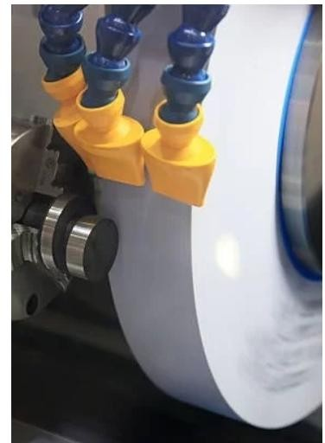
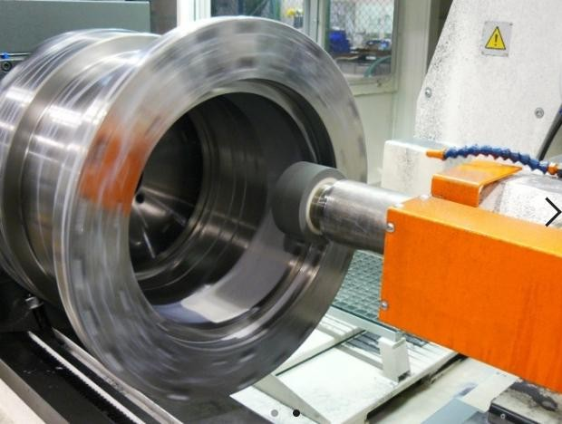
движении находятся и круг, и деталь. При врезном шлифовании длина детали меньше высоты круга или равна ей.

Круглое врезное шлифование
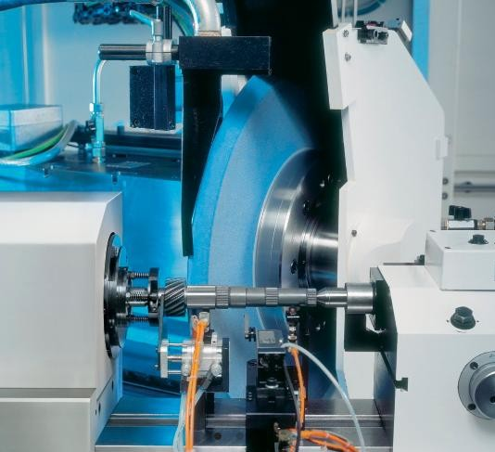
круглое шлифование

Внутреннее шлифование
Поступательной подачи не требуется, так как за один подход можно обработать всю деталь, но радиальная сила большая.
Внутреннее шлифование используется для обработки внутренних поверхностей деталей, имеющих цилиндрическую, коническую или фасонную форму с прямой образующей. Метод имеет несколько разновидностей, но по принципу похож на внешнее круглое шлифование.
В качестве абразивных материалов используются алмаз, гранат, наждак, пемза, кварц, корунд и другие материалы, обладающие высокой твердостью и кристаллической пористой структурой. Между собой кристаллы скрепляются компаундами, образуя твердую шероховатую поверхность. Одной из важнейших характеристик абразивных инструментов является зернистость. Чем меньше зерно, тем меньше шероховатость обработанной поверхности. Также важна твердость абразива.
Твердость – это способность зерна сопротивляться внедрению более твёрдого материала. Твердость материалов варьируется от весьма мягких (ВМ) до чрезвычайно твердых (ЧТ).
Наиболее распространенными видами абразивных инструментов являются круги, бруски, шкурки, ленты конической, цилиндрической, фасонной или сферической формы. Инструменты устанавливаются на станок, при необходимости заменяются и перешлифовываются по мере износа.
Особенностью обработки на шлифовальных
станках является то, что более 90% времени затрачивается на правильную установку детали. От этого зависит точность работы, корректная установка детали минимизирует радиальное биение, отклонения от соосности и круглости, а также другие типы отклонения формы.

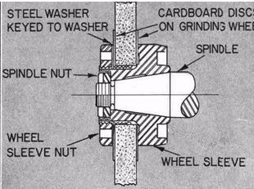
Вид шлифовального станка зависит от типа обработки: различают круглошлифовальные станки для наружной обработки, внутришлифовальные и плоскошлифовальные станки. Большинство современных станков оснащено системами ЧПУ, что позволяет
максимально автоматизировать процесс для достижения больших точностей и уменьшения времени работы.
Вместе с тем, обслуживание таких станков достаточно дорогое. Чтобы станок не выходил из строя, необходим ежедневный бережный уход за

устройством: смазка, наладка, чистка, прогрев. Ежедневные операции по подготовке

Крепление абразивного (шлифовального)
круга

оборудования к работе требуют время, но сохраняют деньги в долгосрочной перспективе.
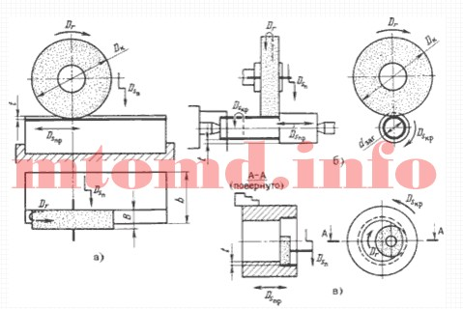

Основные виды шлифования: а) плоское; б) круглое наружное; в) внутреннее

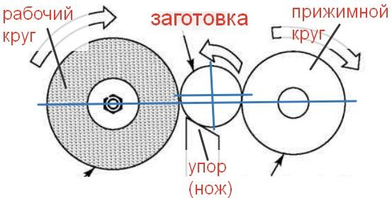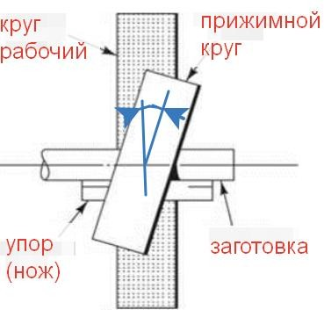

Бесцентровое шлифование

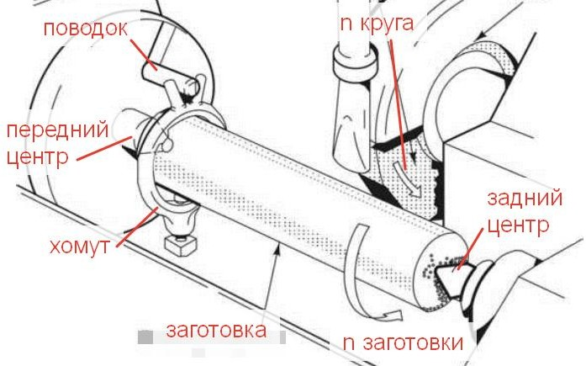
Круглое наружное шлифование

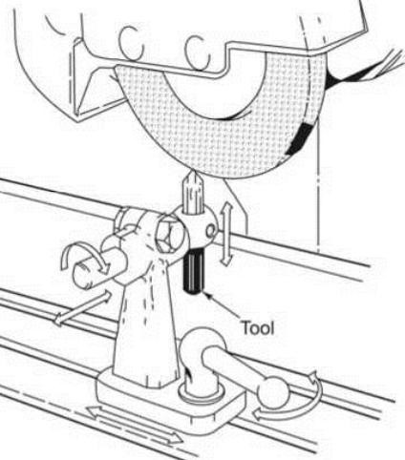
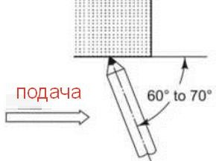

Правка круга на плоскошлифовальном станке

АБРАЗИВНЫЕ ИНСТРУМЕНТЫ

Режущий инструмент, рабочая часть которого содержит классифицированные частицы абразивного материала, называют абразивным. Измельченный, обогащенный и классифицированный абразивный материал, твердость которого превышает твердость обрабатываемого материала и который способен в измельченном состоянии осуществлять обработку резанием, называют
шлифовальным. В зависимости от вида используемого шлифовального материала различают алмазные, эльборовые, электрокорундовые, карбидкремниевые и другие абразивные инструменты.

Шлифовальные материалы и области их применения
Сведения о выпускаемых шлифовальных материалах и области их применения приведены ниже (Справочник технолога-машиностроителя. В 2 томах, Т.2. под ред. Косиловой А.Г., 1985, с. 242).
Нормальный электрокорунд: 13А — для абразивного инструмента на органической связке: 14А — для абразивного инструмента на керамической и органической связках, шлифовальной шкурки, для обработки свободным зерном; 15А — для абразивного инструмента на керамической связке, в том числе прецизионного классов АА, А, шлифовальной шкурки.
Белый электрокорунд: 23А, 24А - для абразивного инструмента, шлифовальной шкурки, обработки свободным зерном; 25А – для абразивного инструмента на керамической связке, в том числе прецизионного инструмента классов АА, А.
Хромистый электрокорунд: ЗЗА — для абразивного инструмента на керамической связке, шлифовальной шкурки, обработки свободным зерном; 34А — для абразивного инструмента на керамической связке, шлифовальной шкурки, прецизионного инструмента классов АА, А.
Титанистый электрокорунд 37А — для инструментов на керамической связке для обработки сталей.
Циркониевый электрокорунд 38А — инструменты для обдирочного шлифования. Сферокорунд ЭС — для инструментов на различных связках для обработки мягких и вязких материалов: цветных металлов, резины, пластмассы, кожи и др.
Техническое стекло 71Г — изготовляют шлифовальную шкурку для обработки дерева.
Корунд 92Е — изготовляют инструменты и микропорошки для полирования деталей из стекла и металлов.
Кремень 81 Кр - изготовляют шлифовальную шкурку для обработки дерева, кожи, эбонита.
Наждак — для обработки свободным зерном, для мельничных жерновов.
Гранат —для обработки дерева, кожи, пластмасс шлифовальной шкуркой; для обработки стекла свободным зерном.
Монокорунд: 43А, 44А — для абразивного инструмента на керамической связке, шлифовальной шкурки и др.; 45А — для абразивного прецизионного инструмента на керамической связке, шлифовальной шкурки.
Черный карбид кремния: 53С, 54С, S5C — для абразивного инструмента, шлифо- вальной шкурки, обработки свободным зерном.

Зеленый карбид кремния: 63С, 64С — для абразивного инструмента, шлифовальной шкурки, обработки свободным зерном.
Карбид бора — изготовляют порошки и пасты для доводочных операций. Кубический нитрид бора (эльбор): ЛО, ЛП — для абразивного инструмента на орга- нической, керамической и металлокерамической связках, шлифовальной шкурки, абразивных паст; ЛВМ, ЛПМ — для микрошлифпорошков с высоким и повышенным содержанием основной фракции для абразивных паст.
Природный алмаз: А8 — для бурового и правящих инструментов, инструментов для камнеобработки; А5 — изготовляют абразивные инструменты для кругов на металлической связке, дисковых пил и инструментов на гальванической связке; АЗ
- для абразивного инструмента на металлической связке; Al, А2 — для абразивных инструментов на металлической связке, предназначенных для шлифования тех- нического стекла, керамики, камня, бетона; AM — для инструментов, паст и суспензий для доводки и полирования деталей машин и приборов из закаленных сталей, стекла, полупроводниковых и других материалов; АМ5 — изготовляют пасты и суспензии для сверхтонкой доводки и полирования; АН — для инструмен- тов, паст и суспензий для доводки и полирования твердых, сверхтвердых труднообрабатываемых материалов, корунда, керамики, алмазов, драгоценных камней.
Синтетический алмаз: АС2 — для инструментов на органических связках, применяемых на чистовых и доводочных операциях при обработке твердого сплава и сталей; АС4— для инструментов на органических и керамических связках, применяемых для шлифования твердых сплавов, керамических и других хрупких материалов; АС6 — для инструментов на металлических связках, применяемых для работы при повышенных нагрузках; АС15 — для инструментов на металлических связках, применяемых для работы в тяжелых условиях при резке и обработке стекла, шлифовании и полировании камня, резке и обработке железобетона; АС20; АС32 — для инструментов на металлических связках при работе в тяжелых условиях при бурении, резке камня, хонинговании, алмазной правке шлифовальных кругов карандашами; АС50 — для инструментов, применяемых для работы в особо тяжелых условиях при бурении пород IX —XII категории буримости, резке гранитов, обработке керамики, кварцевого стекла, корунда и др.; АРВ1 — для инструментов, применяемых для хонингования чугунов, резки стеклопластиков; АРСЗ — для инструментов, применяемых для работы в особо тяжелых условиях при бурении, правке шлифовальных кругов, камнеобработке и в стройиндустрии; ACM
- для инструментов, паст и суспензий, применяемых для доводки и полирования деталей машин и приборов из закаленных сталей, сплавов, керамики, стекла, полупроводниковых материалов; АСН — для инструментов, паст и суспензий с повышенной абразивной способностью; АСМ5, АСМ1 — для паст и суспензий, применяемых для сверхтонкой доводки и полирования деталей радиотехнической и электронной промышленности.

Алмазные шлифпорошки – см. в учебнике и справочнике технолога- машиностроителя. В 2 томах, Т.2. под ред. Косиловой А.Г.

- Зернистость и зерновой состав шлифовальных материалов (Справочник технолога-машиностроителя. В 2 томах, Т.2. под ред. Косиловой А.Г., 1985, с. 245).

Шлифовальные материалы из искусственных и природных абразивных материалов делят на группы в зависимости от размера зерен. ГОСТ 3647 — 80 устанавливает четыре группы шлифовальных материалов:
шлифзерно (2000 – 160 мкм); шлифпорошки (125 – 40 мкм); микрошлифпорошки
(63 – 14 мкм) и тонкие микрошлифпорошки (10 – 3 мкм).
Совокупность абразивных зерен шлифовального материала в установленном
интервале размера зёрен размеров называют фракцией. Фракцию, преобладающую по массе, объему или числу зерен, называют основной.
Цифровое обозначение зернистости в зависимости от процентного содержания основной фракции дополняют буквенным индексом в соответствии с табл. 161. Табл. 161. Минимальное содержание основной фракции шлифовальных материалов, %
Индекс | Зернистость
 | 200-8 | 6-4 | М63-М28 | М20-М14 | М10-М5
В | — | — | 60 | 60 | 55
П | 55 | 55 | 50 | 50 | 45
Н | 45 | 40 | 45 | 40 | 40
Д | 41 | — | 43 | 39 | 39

Пример обозначения шлифзерна зернистостью 40 с разным содержанием основной фракции с индексами П, Н, Д следующий: 40-П; 40-Н; 40-Д.
Помимо основной фракции, шлифовальный материал содержит зерна, размеры которых могут отличаться от установленного интервала размеров зерен основной фракции. Различают предельную, крупную, основную, комплексную и мелкую фракции.
Характеристику конкретной совокупности абразивных зерен, выраженную
размерами зерен основной фракции, называют зернистостью. В зависимости от группы материалов приняты следующие обозначения зернистости :
а) шлифзерна и шлифпорошков — как 0,1 размера стороны ячейки сита в свету в мкм, на котором задерживаются зерна основной фракции. Например: 40, 25, 16 (соответственно 400, 250, 160 мкм);
б) микрошлифпорошков — по верхнему пределу размера зерен основной фракции с добавлением индекса М. Например, М40. М28, М10 (соответственно 40, 28, 10 мкм); в) алмазных шлифпорошков — дробью, числитель которой соответствует размеру стороны ячейки верхнего сита, а знаменатель — размеру стороны ячейки нижнего сита основной фракции. Например: 400/250; 400/315; 160/100; 160/125;

Табл. 162. Зерновой состав алмазных шлифпорошков
Зернистость |  | Массовая доля зерен %
 |  | крупной фракции, не  более |  | основной фракции,  не менее
Широкий  диапазон | Узкий  диапазон | Широкий  диапазон | Узкий  диапазон | Широкий  диапазон | Узкий  диапазон
2500/1600 | 2500/2000  2000/1600 | 8 | 8 | 90 | 90
1600/1000 | 1600/1250  1250/1000 | 8 | 8 | 90 | 90

1000/630 | 1000/800 | 8 | 8 | 90 | 90
 | 800/630 | 8 | 10 | 90 | 80
630/400 | 630/500 | 10 | 10 | 80 | 80
 | 500/400 | 10 | 10 | 80 | 80
400/250 | 400/315 | 10 | 10 | 80 | 80
 | 315/250 | 10 | 10 | 80 | 80
250/160 | 250/200 | 10 | 10 | 80 | 80
 | 200/160 | 10 | 12 | 80 | 80
160/100 | 160/125 | 12 | 12 | 75 | 80
 | 125/100 | 12 | 12 | 75 | 80
100/63 | 100/80 | 13 | 12 | 75 | 75
 | 80/63 | 13 | 13 | 75 | 75
63/40 | 63/50 | 15 | 13 | 75 | 75
 | 50/40 | 15 | 15 | 75 | 75

г) алмазных микропорошков и субмикропорошков — дробью, числитель которой соответствует наибольшему, а знаменатель — наименьшему размеру зерен основной фракции. Например: 40/28; 28/20; 10/7;
д) шлифзерна и шлифпорошков эльбора — в зависимости от метода контроля. При ситовом методе контроля — размер ячеек сита. Например, J120, JI16, J110. При микроскопическом методе контроля — дробью, аналогично алмазным шлифзерну и шлифпорошкам, например, 250/200; 200/160; 125/100.
Требования к зерновому составу шлифовальных материалов приведены в ГОСТ 3647 — 80, для алмазных порошков общего назначения — в ГОСТ 9206 — 80, для эльбора в зерне в ОСТ 2-МТ 79-2-75.
Зерновой состав алмазных шлифпорошков должен соответствовать определенным нормам (табл. 162).
Шлифовальные материалы изготовляются зернистостей, указанных в табл. 163 — 165.

Табл. 163. Размеры шлифзерна и шлифпорошков, мкм
Зерни- стость | Размер стороны ячейки сита в свету, при котором  зерна основной фракции |  | Зерн исто сть | Размер стороны ячейки сита в свету, при котором зерна  основной фракции
 | проходят че- рез сито | задержива ются на  сите |  | проходят через сито | задержи- ваются на  сите
200 | 2500 | 2000 | 25 | 315 | 250
160 | 2000 | 1600 | 20 | 250 | 200
125 | 1600 | 1250 | 16 | 200 | 160
100 | 1250 | 1000 | 12 | 160 | 125
80 | 1000 | 800 | 10 | 125 | 100
63 | 800 | 630 | 8 | 100 | 80
50 | 630 | 500 | 6 | 80 | 63
40 | 500 | 400 | 5 | 63 | 50
32 | 400 | 315 | 4 | 50 | 40

Табл. 164. Размеры микрошлифпорошков и тонких микрошлифпорошков, мкм
Зернистость | Размер зерен  основной фракции | Зерни-  стость | Размер зерен  основной фракции
М63 | 63-50 | М14 | 14-10
М50 | 50-40 | М10 | 10-7
М40 | 40-28 | М7 | 7-5
М28 | 28-20 | М5 | 5-3
М20 | 20-14

Табл. 165. Размеры эльборовых шлифзерен и шлифпорошков, мкм
Зернистость при ситовом методе  контроля | Размер стороны ячейки сита в свету, при котором  зерна основной фракции
 | проходят через сито | задерживаются на сите
Л20 | 250 | 200
Л16 | 200 | 160
Л12 | 160 | 125
ЛЮ | 125 | 100
Л8 | 100 | 80
Л6 | 80 | 63
Л5 | 63 | 50
Л4 | 50 | 40

Процентное содержание в алмазных шлифпорошках крупной фракции по массе не должно превышать 0,1%, а мелкой фракции — не более 2%. Для марок Al, А2, АЗ, АС2, АС4, АС6 зернистостью 400/315 и мельче основной фракции должно быть не менее 70%, крупной — не более 15%.
При обозначении шлифпорошков указывают марку шлифовального материала и его зернистость. Примеры условного обозначения алмазных порошков:
из синтетических алмазов:
Шлифпорошок АС6 160jl25 ГОСТ 9206—80 Микропорошок АСН 40/28 ГОСТ 9206 — 80 Субмикропорошок АСМ5 0,5/0,1 ГОСТ 9206 -80
из синтетических поликристаллических алмазов:
Шлифпорошок АРСЗ 160/125 ГОСТ 9206-80.
В табл. 166 приведены области применения абразивных, эльборных и алмазных инструментов различной зернистости.

Табл. 166. Область применения абразивных инструментов различной зернистости
Зернистость  инструментов |  | Область применения
абразив  ных | алмазных
М40-М5 | 1/0  40/28-5/3 | Для доводки особо точных деталей. Окончательная доводка деталей с точностью 3 - 5 мкм и менее и параметром шероховатости Rа = 0,16 - 0,02 мкм. Суперфиниширование, окончательное хонингование. Резьбошлифование с  мелким шагом
8; 6 | 63/50-  50/40 | Чистовое и тонкое шлифование деталей из твердых сплавов, металлов, стекла и других неметаллических материалов. Доводка режущего инструмента. Резьбошлифование с мелким шагом  резьбы. Чистовое хонингование
12; 10 | 125/100-  80/63 | Отделочное шлифование деталей с параметром шероховатости Ra = 0,63 - 0,16 мкм. Чистовое алмазное шлифование, заточка режущих  инструментов. Предварительное хонингование
25; 20;  16 | 200/160-  125/100 | Чистовое шлифование деталей, заточка режущих инструментов, предварительное алмазное шлифование, профильное шлифование с параметром шероховатости Ra = 1,25 - 0,16 мкм.  Шлифование хрупких материалов
40; 32 | 315/250-  250/200 | Предварительное и чистовое шлифование деталей с параметром шероховатости поверхности Rа = 2,5-0,32 мкм. Заточка режущих  инструментов
50; 63 | — | Предварительное круглое наружное, внутреннее, бесцентровое и плоское шлифование с параметром шероховатости по- верхности Ra = 2,5 - 0,63 мкм. Отделка металлов и неметаллических материалов. Шлифование  вязких материалов. Заточка крупных и средних резцов. Отрезка. Правка инструмента
125;  100; 80 | — | Правка шлифовальных кругов. Ручное обдирочное шлифование заготовок после литья, ковки,  штамповки, прокатки и сварки

- Связка абразивных инструментов
Вещество или совокупность веществ, применяемых для закрепления зерен шлифовального материала и наполнителя в абразивном инструменте, называют связкой. Наполнитель в связке предназначен для придания инструменту необходимых физико-механических, технологических и эксплуатационных свойств.

Связка влияет на геометрию рельефа рабочей поверхности инструмента, износ абразивного инструмента и параметры шероховатости обработанной поверхности.
Области применения связок абразивных инструментов приведены ниже.
Керамические связки (Kl, К2, КЗ, К4, К5, Кб, К8, К10) — для всех основных
видов шлифования, кроме прорезки узких пазов, обдирочных работ на подвесных станках; К2, КЗ — для инструмента из карбида кремния; К2 — для мелкозернистого инструмента; К1, К5, К8 — для инструмента из электрокорунда.
Бакелитовые связки (Б, Б1, Б2, БЗ, Б4, БУ, Б156, БП2) — круги с упрочненными элементами для шлифования при скоростях круга 65, 80 и 100 м/с; кругов для скоростного обдирочного шлифования, обдирочного шлифования на подвесных станках и вручную, плоского шлифования торцом круга; отрезки и прорезки пазов; заточки режущих инструментов, для шлифования прерывистых поверхностей; мел- козернистые круги для отделочного шлифования; алмазные и эльборовые круги; бруски хонинговальные, сегменты шлифовальные, в том числе для работы со скоростью резания 80 м/с.
Вулканитовые и прочие связки (В, В1, В2, ВЗ, В5, Гф, Пф, Э5, Э6) — ведущие круги для бесцентрового шлифования; гибкие круги для полирования и отделочного шлифования на связке В5, круги для отрезки, прорезки и шлифования пазов; круги для некоторых чистовых операций профильного шлифования (сферошлифования и др.); шлифовальные круги на вулканической связке ВЗ, изготовленные методом прессования; гибкие плиты на связке В5; полировальные высокопористые круги на связке Пф; круги на магнезиальной связке; тонко- зернистые круги на глифталевой связке и с графитовым наполнителем для окончательного полирования.
Металлические связки — алмазные круги повышенной износостойкости для обработки твердых сплавов, а также круги для электрохимической абразивной обработки.
Керамические связки являются многокомпонентными смесями огнеупорной глины, полевого пшата, борного стекла, талька и других минеральных материалов, составленными по определенной рецептуре с добавками клеящих веществ: растворимого стекла, декстрина и др. Спекающиеся керамические связки К2, К3 используют для закрепления зерен из карбида кремния. В процессе термической обработки они расплавляются частично и по своему состоянию и составу близки к фарфору.
Плавящиеся керамические связки К1, К5, К8 используют для закрепления зерен из электрокорундовых материалов, с которыми они вступают в химическое взаимодействие и обеспечивают прочное закрепление зерен. По своему составу и состоянию плавящиеся связки являются стеклами.
Для бакелитовой связки используют порошкообразный или жидкий бакелит в качестве связующего компонента с соответствующими наполнителями и увлажнителями.
Основным компонентом вулканитовой связки является синтетический каучук. Введение в связку различных наполнителей и ускорителей вулканизации позволяет изменять технологические и эксплуатационные свойства абразивных инструментов. Глифталевую смолу используют в качестве связки для инструментов из зеленого карбида кремния зернистостью 6-М 14 для полирования.

Вспененный поливинилформаль является основным связующим для поропластовых кругов, применяемых для полирования (объем пор равен 80%).
Ниже приведены рекомендации по выбору связок для алмазных кругов.
Органические связки с металлическим наполнителем: Б156; БП2, Т02 — для заточки твердосплавного инструмента, профильного шлифования, получистового и чистового шлифования твердосплавных и керамических деталей.
Органические связки с минеральным наполнителем: Б1, 01 — для чистовой заточки твердосплавного инструмента без СОЖ, чистового шлифования
твердосплавных деталей.
Органические связки для алмазов без покрытия: БЗ, Б1, БР, Р9, Р14Е — для полирования, тонкого шлифования и заточки твердосплавного инструмента.
Металлические связки повышенной производительности МВ1, ПМ1 — для глубинного шлифования, чистового шлифования и заточки твердосплавного инструмента и деталей из твердых сплавов.
Металлические связки повышенной стойкости Ml, МК, М15 — для профильного и чистового шлифования деталей и заточки инструмента из твердого сплава.
Гальваническая никелевая связка — для врезного шлифования профильными кругами.
Керамическая связка К1 — для шлифования и заточки инструментов при обработке твердого сплава совместно со стальной державкой или корпусом.
Токопроводящие связки: органическая БПЗ и металлические МВ1, ПМ1, МК, Ml
- для электрохимического шлифования твердых сплавов, молибденовых, вольфрамовых и других сталей и сплавов.

Твердость абразивного инструмента
Твердостью абразивного инструмента называют величину, характеризующую свойство абразивного инструмента сопротивляться нарушению сцепления между зернами и связкой при сохранении характеристик инструментов в пределах установленных норм.
Необходимо различать твёрдость зёрен и твёрдость круга.

Табл.1. Твёрдость зёрен
Материалы | Moh scale | Knoop scale
Обычное стекло |  | 300 - 500
Закалённая сталь, HRC (Rockwell C)  60.5 |  | 740
Кварц (Quartz) | 7 | 820
Синтетическая синяя шпинель  Synthetic blue spinel |  | 1270
Топаз (Topaz) | 8 | 1350
Гранат (Garnet) |  | 1350
Твёрдые сплавы (Cemented carbides) |  | 1400 - 1800
Карбид вольфрама (Tungsten carbide  (not cemented) |  | 1880
Окись алюминия и корунд  (электрокорунд) (Aluminum oxide (Alundum) and corundum) | 9 | 2000

Карбид кремния (Silicon carbide  (Crystolon) |  | 2500
Карбид бора (Boron carbide (Norbide) |  | 2800
Алмаз натуральный и искусственный  (Diamond (mined or manufactured) | 10 | greater than 7000

Твердость круга оценивают определенными показателями в зависимости от метода измерения. Установлена следующая шкала степеней твердости абразивного инструмента:
ВМ1 и ВМ2 — весьма мягкий; Ml, М2 и М3 —мягкий;
СМ1 и СМ2 — среднемягкий; С1 и С2 — средний;
СТ1, СТ2 и СТЗ — среднетвердый; Т1 и Т2 — твердый;
ВТ — весьма твердый;
ЧТ — чрезвычайно твердый.
Цифры 1, 2 и 3 характеризуют возрастание твердости абразивного инструмента внутри степени.
Твердость абразивных инструментов для кругов на керамической, бакелитовой и вулканитовой связках определяют по ГОСТ 18118-79, ГОСТ 19202-80 и ГОСТ 21323-75.
Области применения инструментов различной твердости приведены ниже.
Мягкие и среднемягкие круги М2 - СМ2 — для плоского шлифования торцом круга (на бакелитовой связке), периферией круга (на керамической связке), для шлифования заготовок и заточки инструментов из твердых сплавов, минералокерамики и закаленных углеродистых и легированных сталей, для шлифования цветных металлов и сплавов.
Среднемягкие и средние круги СМ2 - С2 — для чистового (круглого, бесцентрового, внутреннего плоского периферией круга) шлифования заготовок из закаленных сталей; для шлифования резьб с крупным шагом.
Средние и среднетвердые круги С2-СТ2 — для шлифования (круглого, бесцен- трового, профильного, резьбошлифования) заготовок из незакаленных углеродистых и легированных сталей и сплавов, чугуна и других вязких металлов и материалов; для плоского шлифования сегментами, хонингования бру- сками.
Среднетвердые и твердые круги СТ2-Т2 — для обдирочного и предварительного шлифования, для шлифования профильных и прерывистых поверхностей, заготовок малого диаметра; для снятия заусенцев бесцентрового шлифования, хонингования закаленных сталей.
Весьма твердые и чрезвычайно твердые круги ВТ-ЧТ — для правки шлифовальных кругов методом обкатки и шлифования, шлифования деталей приборов с малым съемом материала (часовые механизмы), шлифования шариков для подшипников.

Структура абразивного инструмента и относительная концентрация шлифовального материала
Соотношение объемов шлифовального материала, связки и пор в абразивном инструменте определяет структуру инструмента. Принято обозначать структуру номерами. Изменение объемной концентрации Ф_{а} шлифовального материала на 2% в инструменте соответствует переходу от одного номера С_{у} структуры к другому номеру по формуле С_{у} = 0,5(62 -Ф_{а}).
Для обдирочного шлифования при съеме значительного припуска (при предварительной обработке материалов с небольшим сопротивлением разрыву) рекомендуется использовать инструменты высоких номеров структур.
Для чистовой обработки, для обработки твердых и хрупких материалов, при повы- шенных удельных нагрузках в зоне шлифования применяют круги с меньшими номерами структур.
Рекомендации по выбору номера структуры абразивного инструмента приведены в табл. 167.
Абразивные инструменты зернистостью 125 — 80 обычно изготовляют со структурами 3 и 4, зернистостью 50, 40 — со структурами 5 и 6, зернистостью 25 -
12 — со структурами 6 и 7.

Табл. 167. Области применения абразивных инструментов с разными номерами структур
Номер структ уры | Объемное содержание шлифоваль- ного  материала, % | Область применения
1-3 | 60-56 | Шлифование деталей с малым съемом материала кругами  на бакелитовой и керамической связках
3, 4 | 56, 54 | Отрезка. Шлифование с большими подачами и переменной нагрузкой. Профильное шлифование. Шлифование  твердых и хрупких материалов
5, 6 | 52, 50 % | Круглое наружное, бесцентровое, плоское периферией  круга шлифование металлов с высоким сопротивлением разрыву
7, 8 | 48, 46 % | Шлифование вязких металлов с низким сопротивлением  разрыву. Внутреннее шлифование, заточка инструментов, плоское шлифование торцом круга
9-12 | 44-38 | Скоростное шлифование. Профильное шлифование мелкозернистыми кругами. Шлифование резьбы. Шлифование с уменьшенным тепловыделением в зоне  резания
14-16 | 34-30 | Шлифование неметаллических материалов, металлов с  низкой теплопроводностью (устранение ожогов и трещин)

Круги высоких номеров структур изготовляют высокопористыми: поры и капилляры в них сообщаются между собой за счет использования выгорающих порообразователей или газообразующих веществ.
В характеристике высокопористых кругов дополнительно указываются данные о марке порообразователя, его зернистости и объемном содержании, %.
Например, в маркировке круга 24А 16 М2 8К5/ПСС 40 15 указано, что порообразователем является полистирол общего назначения марки ПСС зернистостью 40, объемное содержание которого в абразивной массе при прес- совании составляет 15%;

Обозначение 24А 16 М2 8 К5 круг электрокорундовый марки 24А зернистостью 16, твердостью М2, номер структуры 8, связка керамическая К5.

Для инструментов из сверхтвердых материалов (алмаза и эльбора) объемное содержание шлифовального материала назначают в пределах 38-12,5%, что соответствует очень открытым структурам, если не учитывать наполнители. Условно принято фактическое объемное содержание шлифовального материала при маркировке увеличивать в 4 раза и обозначать в виде условной концентрации, %: 150, 125, 100, 75, 50.

Классы точности абразивных инструментов
В зависимости от величин, характеризующих абразивный инструмент в нормативно- технической документации по предельным отклонениям размеров, формы и расположения, устанавливают классы точности абразивного инструмента.
Шлифовальные круги изготовляют трех классов точности: АА; А; Б.
Для кругов класса точности Б используют шлифовальные материалы со всеми индексами, характеризующими содержание основной фракции: В, П, Н и Д; для кругов класса точности А — только с индексами В, П, Н; для кругов класса точности АА — только с индексами В, П, т. е. с высоким и повышенным (до 55% при зернистости 200 — 4) содержанием основной фракции.
Величины предельных отклонений зависят от номинальных размеров инструментов по наружному диаметру D, высоте Н, диаметру посадочного отверстия d.

Классы неуравновешенности шлифовальных кругов
Состояние шлифовального круга, характеризующееся таким распределением масс, которое во время вращения вызывает переменные нагрузки на опорах шпинделя станка и его изгиб, называют неуравновешенностью круга. Неуравновешенной точечной массой круга называют условную массу, радиус-вектор (эксцентриситет) которой относительно оси посадочного отверстия равен радиусу наружной поверхности (периферии). В зависимости от допустимых неуравновешенных масс для шлифовальных кругов на керамической, бакелитовой, вулканитовой и специальных органических связках установлено четыре класса неуравновешенности шлифовальных кругов, обозначаемых цифрами 1, 2, 3 и 4. Допустимые неуравновешенные массы должны соответствовать значениям, приведенным в табл. 168.

Табл. 168. Допустимые неуравновешенные массы кругов, г (по ГОСТ 3060 — 75)
Масса круга, кг | Класс неуравновешенности
 | 1 | 2 | 3 | 4
0,20-0,25 | 2,5 | 4,0 | 6,0 | 12,0
2,0-2,50 | 7,5 | 12,0 | 20,0 | 40,0
4,0-5,0 | 11,0 | 17,0 | 27,0 | 55,0
8,0-10,0 | 15,0 | 25,0 | 40,0 | 75,0
16,0-20,0 | 22,0 | 35,0 | 55,0 | 110,0
30,0-40,0 | 30,0 | 50,0 | 75,0 | 150,0
63,0-80,0 | 45,0 | 65,0 | 110,0 | 215,0
125,0-160,0 | 60,0 | 95,0 | 150,0 | 300,0
250-300,0 | 85,0 | 130,0 | 210,0 | 420
Примечание. Промежуточные значения находят экстраполированием табличных значений.

Допустимые неуравновешенные массы контролируют на станках для статической балансировки, основной частью которых являются два параллельно расположенных цилиндрических валика одинакового диаметра. Параметр шероховатости поверхности валиков и балансировочной оправки Ra = 2,5 мкм.
При контроле неуравновешенности на периферии круга устанавливают грузы с массой (с учетом массы зажимов), равной допустимой неуравновешенной массе. Если после установки круга с балансировочной оправкой на балансировочный станок контрольный груз будет подниматься и занимать верхнее положение, то такой круг не отвечает требованиям данного класса неуравновешенности по ГОСТ 3060-75.
- При маркировке в условном обозначении кругов указывают класс неуравновешенности: 1, 2, 3, 4 после величины рабочей скорости круга, например:
35 м/с 1 кл. А
35 м/с 1 кл. А — маркировка для круга с рабочей скоростью на периферии круга
35 м/с, 1-го класса неуравновешенности, класса точности А.

Абразивные инструменты на гибкой основе
Абразивный инструмент на гибкой основе с нанесенным на нее слоем (слоями) шлифовального материала, закрепленного связкой, называют шлифовальной шкуркой.
Шлифовальную шкурку выпускают в виде рулонов, листов, лент, дисков, трубочек, колец, конусов. Размеры рулонов, листов и лент зависят от материала гибкой основы. Различают бумажную, тканевую, комбинированную, фибровую и другие основы.
Шлифовальные шкурки рулонные на тканевой основе выпускают: по ГОСТ 5009 — 82 шириной 725, 740, 770, 800, 830 мм, длиной 30 и 50 м; по ГОСТ 13344 — 79
шириной 600, 725, 745, 775, 800, 840 мм, длиной 30 и 20 м.
Шлифовальные шкурки рулонные на бумажной основе выпускают: по ГОСТ 6456
—82 шириной 720, 750, 800, 850. 900, 1000 и 1250 мм, длиной 20. 30, 50 и 100 м; по
ГОСТ 10054-82 шириной 500, 650. 700, 750, 950, 1000 мм, длиной 30. 50 и 100 м.

В зависимости от свойств связки и основы различают водостойкую, неводостойкую, термостойкую и другие шкурки.
Шкурка бывает однослойной или двуслойной в зависимости от числа слоев шлифовального материала на одной из сторон гибкой основы. Если рабочие слои шлифовального материала расположены на обеих сторонах гибкой основы, то такую шкурку называют двусторонней.
Шлифовальную шкурку в виде полосы прямоугольной формы, длина которой в направлении основы не более 1000 мм, называют шлифовальным листом. Шлифовальные листы по ГОСТ 22773-77 — выпускают шириной 70, 80, 90, 100. 115. 125. 140. 155, 180, 190, 200, 210, 235, 300,
310. 360, 400, 410 мм и длиной 125, 140, 150. 160, 180. 200. 225, 250, 280, 300. 310, 360, 400, 500.
600. 630, 720, 760, 820, 900, 1000 мм.
Шлифовальной лентой называют шлифовальную шкурку в виде полосы прямоугольной формы. Шлифовальную ленту с замкнутым контуром назызают бесконечной шлифовальной лентой. Ее основные размеры: по ширине от 2,5 до 2650 мм, по длине от 220 до 12 500 мм.
Несклеенные шлифовальные ленты называют лентами-бобинами типов Б, БМ. Основные размеры лент-бобин по ширине от 2,5 до 1500 мм, по длине 25000, 30000, 40000, 50000 и 100000 мм.
Шлифовальную шкурку формы круга называют шлифовальным диском. Диски могут иметь радиальные прорезы заданной глубины. Материал основы дисков может быть тканью, бумагой, фиброй и т. д.
Диски типов Д, ДО выпускают по ГОСТ — 77 с основными размерами: наружный диаметр 80, 95, 100, 125, 140, 150, 180, 201, 225, 235, 250, 300, 320, 340 мм; диаметр отверстия 6, 12, 22, 30, 40 мм.
Диски с прорезями типа ДП выпускают по ГОСТ 22773 — 77 с наружным диаметром 100, 125, 140, 150, 160, 170 мм.
Шлифовальную шкурку формы цилиндра называют шлифовальной трубкой. По ГОСТ— 77 ее выпускают высотой 180 мм с диаметром отверстия 10, 15, 20, 25, 32, 40, 45, 50, 55, 60, 65 мм. Шлифовальную трубку, диаметр которой равен или превышает ее высоту, называют шлифовальным кольцом.
Шлифовальную шкурку формы конуса называют шлифовальным конусом или усеченным шлифовальным конусом. По ГОСТ 22774 — 77 выпускают: шлифовальные конусы типа К с наружным диаметром 25, 30, 40, 50 мм, высотой 50, 60, 80, 100 мм; усеченные шлифовальные
конусы типа КУ с наружным диаметром 40, 45 мм, высотой 100, 140, 145 мм, с внутренним
диаметром 32, 35 мм.
Шлифовальные круги, состоящие из радиально расположенных и закрепленных одной стороной шлифовальных листов заданной формы, называют лепестковыми шлифовальными кругами. Лепестковые круги типа КЛ выпускают по ГОСТ 22775 — 77 с наружным диаметром 120, 175, 300, 350, 400, 500 мм, высотой 25, 40, 50, 75, 100, 140 мм, с диаметром отверстия 32, 40 мм. Лепестковые круги типа КЛО (с оправкой) выпускают по ГОСТ 22775 — 77 с наружным диаметром 40, 50, 60, 80, 112, 140 мм, высотой 10, 20, 30, 40 мм, с диаметром оправки: 6, 8 мм.
Диски на фибровой основе выпускают по ГОСТ 8692 — 82 с наружным диаметром 60, 70, 100,
150, 178, 200, 215 и 225 мм, диаметром отверстия 6 и 22 мм. Диски на основе из нетканых материалов (объемного полотна) выпускают с наружным диаметром 125 мм, диаметром отверстия 32 мм.

- Классификация и обозначения форм шлифовальных кругов Шлифовальные круги общего применения выпускают на керамической (К), бакелитовой (Б) и вулканитовой (В) связках. Марки связок и марки шлифовальных материалов для кругов приведены в нормативно-технической документации.

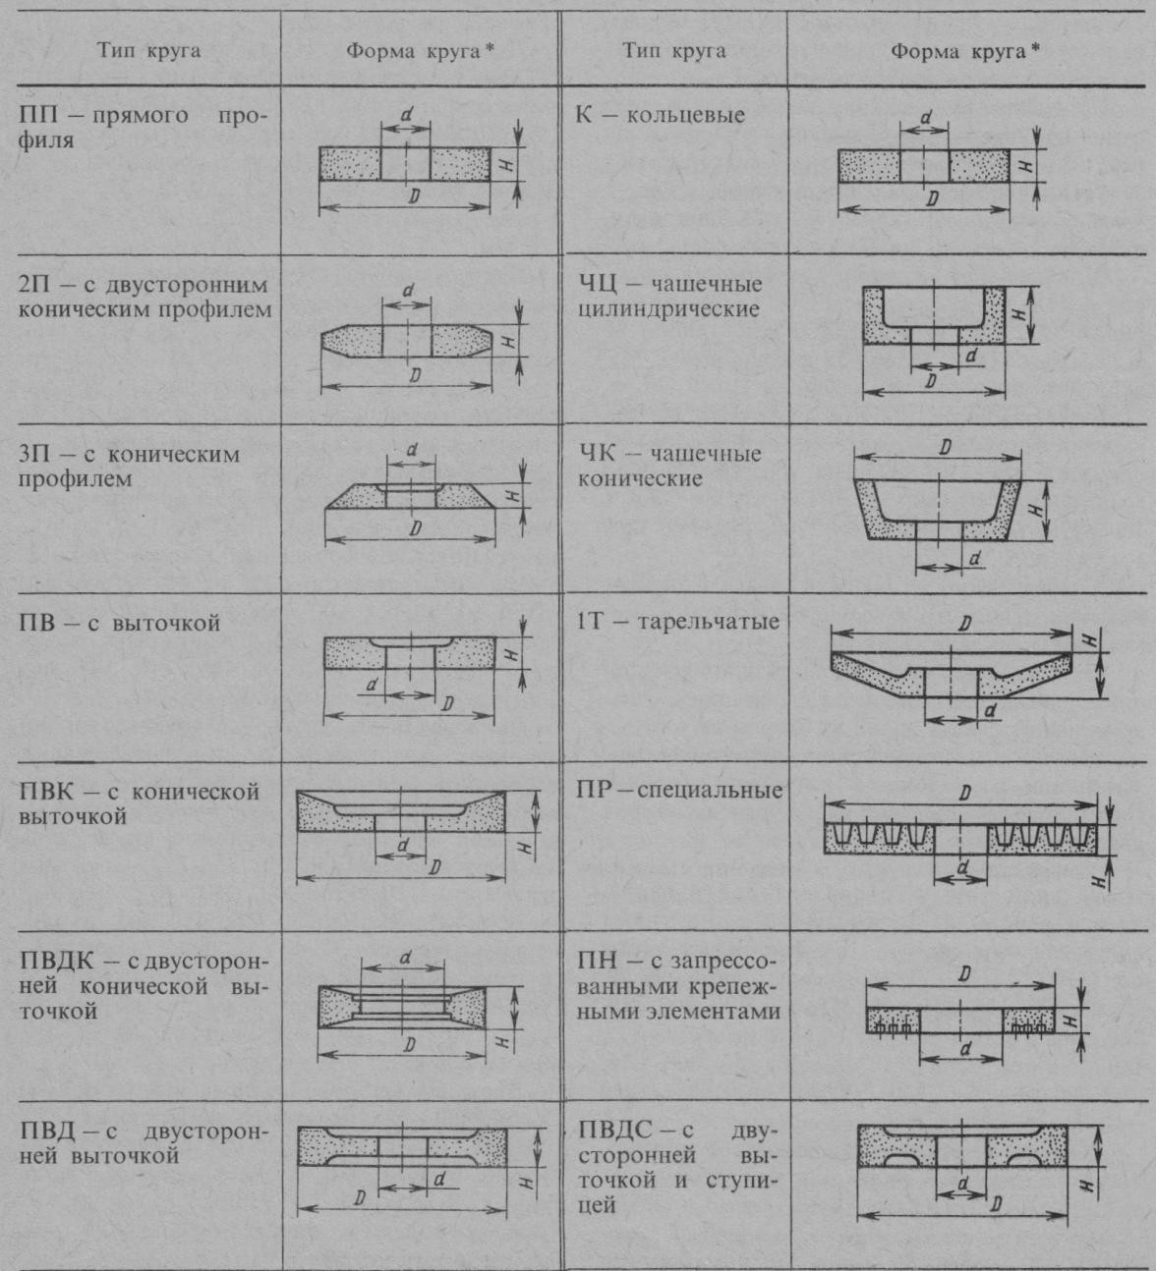
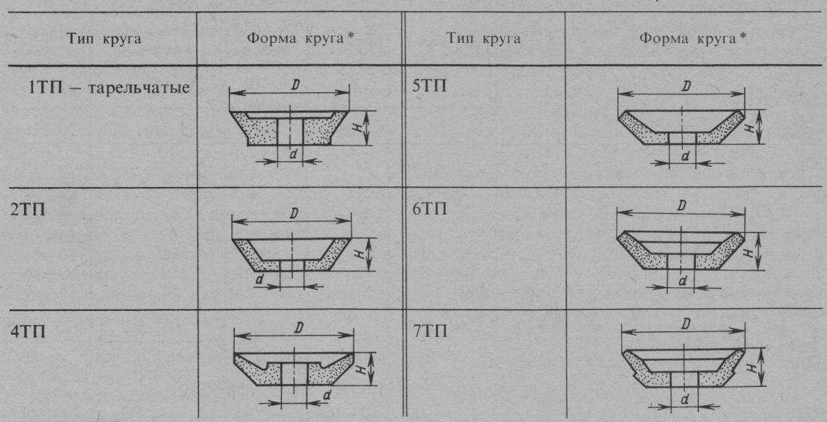
Табл. 169. Типы и основные размеры шлифовальных кругов

Табл. 170. Основные размеры (мм) шлифовальных кругов
Тип круга | Диаметр  D | Высота H | Отверстие d  (выбирается по станку) |  | Шлифовальный материал |  | Зернистость
Круги на керамической связке
ПП | 3-25 | 1-40 | 1-68 |  | 2А, 4А, 9А, 2А, |  | 40-10
 | 32-150 | 2,5-100 | 6-51 |  | 4А, 9А, 5С, 6С |  | 50-М28
 | 175-350 | 3,2-200 | 32-203 |  | 1А, 2А, 4А, 9А, |  | 50 —М28
 |  |  |  |  | 5С, 6С
 | 400-1060 | 6-250 | 127-305 |  | 1А, 2А, 4 А, 9А, |  | 50-М28
 |  |  |  |  | 5С, 6С
2П | 250-500 | 10-32 | 76-203 |  | 2А, 9А, 6С |  | 40 —М28
ЗП | 63-500 | 6-50 | 10-203 |  | 2А, 5А, 9А, 6С |  | 40-16
ПВ  ПВК  ПВД | 10-600 | 13-80 | 3-127 |  | 1 А, 2А, 4А, 9А.  6С |  | 50-6
 | 300-750 | 50-80 | 127-305 |  | 1 А, 2Л |  | 50-16
ЧЦ
 | 100-900 | 25-250 | 32-305 |  | 1 А, 2Л. 9А |  | 50-16
ЧК
 | 40-300 | 25-100 | 13-150 |  | 2А. 6С |  | 50-16
К
 | 50-300 | 25-150 | 13-150 |  | 2А, 4Л |  | 50-16
Т, 1Т
 | 450-500 | 100, 125 | 305, 400 |  | 1А |  | 50-16
1ТП,
 | 80-350 | 8-40 | 13-127 |  | 2А, 4А. 6С |  | 40-16
2ТП,
4ТП,
5ТП.
 | 40-260 | 11-32 | 6-32 |  | 2А |  | 40-16
6ТП,
7ТП
Круги на бакелитовой связке
Тип  круга | Диаметр  D | Высота H | Отверстие  d | Шлифовальный  материал |  | Зернистость
ПП | 125-350 | 6-50 | 32-127 | 1 А, 5С, 6С |  | 50-16
 | 400-900 | 40-200 | 127-305 | 1А, 5С, 6С |  | 50-6
ЗП | 100-300 | 6-13 | 20-127 | 1А |  | 50-16

- РЕЖИМЫ РЕЗАНИЯ ПРИ ШЛИФОВАНИИ
Разработку режима резания при шлифовании начинают с установления характеристики инструмента. Инструмент при шлифовании различных конструкционных и инструментальных материалов выбирают по данным, приведенным на с. 242-258. Окончательная характеристика абразивного инструмента выявляется в процессе пробной эксплуатации с учетом конкретных технологических условий.
Основные параметры резания при шлифовании: скорость вращательного или поступательного движения заготовки v₃ (м/мин); глубина шлифования t (мм) – это толщина слоя металла, снимаемого периферией или торцом круга в результате поперечной подачи на каждый ход или двойной ход при круглом или плоском шлифовании и в результате радиальной подачи s_{p} при врезном шлифовании; продольная подача s – это перемещение шлифовального круга в направлении его оси в миллиметрах на один оборот заготовки при круглом шлифовании или в

миллиметрах на каждый ход стола при плоском шлифовании периферией круга (табл. 55).
Эффективная мощность, кВт, при шлифовании периферией крута с продольной подачей
N = C_{N} ×v ^{r}×t^{x}×s^{y}×d^{q} (кВт)
з
при врезном шлифовании периферией круга
N = C_{N} ×v ^{r}×s ^{y}×d^{q} ×b^{z} (кВт)
з
р
при шлифовании торцом круга
N = C_{N} ×v ^{r}× t^{x} ×b^{z} (кВт)
з
где d — диаметр шлифования, мм; b - ширина шлифования, мм, равная длине шлифуемого участка заготовки при круглом врезном шлифовании и поперечному размеру поверхности заготовки при шлифовании торцом круга.
Значения коэффициента C_{N} и показателей степени в формулах приведены в табл. 56. Табл. 55. Параметры резания при шлифовании, заточке и доводке
Обраб аты- ваемы й матери  ал | Характеристика процесса шлифования | Ск о- рос ть кр  уга м/с | Скоро сть загото вки v₃,  м/мин | Глубина шлифования t мм | Продольная подача s | Радиальная подача s_{p}, мм/об
 | Круглое наружное шлифование
Конст | С продольной подачей на каждый ход:  предва- рительное окончательное С продольной подачей на  двойной ход |  |  |  |  | ---
рукци-
онные ме-  таллы |  | 30-  35 | 12-25 | 0,01-0,025 | (0,3-0,7)В
и ин- |  |  | 15-55 | 0,005-0,015 | (0,2-0,4)В
струме
нтальн
ые |  |  | 20-30 | 0,015-0,05 | (0,3-0,7)В
стали
 | Врезное:  предвари- тельное окончательное | 30-  35 |  | --- | --- | 0,0025- 0,075
 |  |  | 30-50 |  |  | 0,001- 0,005
 |  |  | 20-40
Тверд  ые сплав | С продольной подачей:  предва- рительное окончательное | 20-  30 | 10-20 | 0,0075-0,01 | 0,5-0,8  м/мин | ---
ы |  | 30-  35 | 20-30 |  | 0,3-0,5  м/мин
 | Круглое внутреннее шлифование
Конст | На станках общего на- значения:  предва- |  |  |  |  | ---
рукци-
онные
ме- |  | 30 | 20-40 | 0,005-0,02 | (0,4-0,7)В

таллы и ин- струме н- тальн ые стали | рительное  окончательное | - 35 |  | 0,0025-0,01 | (0,25-0,4)В
 | на полуавтомати- ческих станках:  предва- рительное  окончательное |  | 50-  150 | 0,0025-0,005  0,0015-0,0025 | (0,4-0,75)В  (0,25-0,4)В | ----

Продолжение Табл. 55. Параметры резания при шлифования, заточки и доводки
 | Вид шлифования |  |  | vкр |  | vзаг | t |  | s |  | sрад
Тверд | На полуавтоматиче ских станках:  Предва- рительное Оконча- тельное |  |  |  |  |  |  |  |  |  | ---
ые
сплав |  |  | 10
ы |  |  | - |  |  | 20-30 | 0,005-0,01 |  | 0,4-0,5
 |  |  | 25 |  |  |  |  |  | м/мин
 |  |  | 15 |  |  | 25-50 | 0,005-0,0075 |  | 0,2-0,4
 |  |  | - |  |  |  |  |  | м/мин
 |  |  | 30
Круглое бесцентровое шлифование
 |  | Вид шлифования |  |  |  | v_{кр},  м/с | v_{заг}, м/мин |  | t, мм |  | s
 |  | На проход:
Конструк |  | предварительное
ционные |  | при
металлы |  | d <20 мм |  |  |  |  | 20-120 |  | 0,02-0,05
и инстр. |  | предварительное |  |  |  | 30-35 |  |  |  |  | 0,5-3,8 м/мин
стали |  | при d > 20 мм
 |  |  |  |  |  |  |  |  | 0,05-0,2
 |  | окончательное |  |  |  |  | 40-120 |  | 0,0025-0,01 |  | 1,2-2,0 м/мин
 |  | Врезное:  предва-рительное оконча-тельное |  |  |  |  |  |  | ----
 |  |  |  |  |  |  | 10-45 |  |  |  | 0,001-0,005
 |  |  |  |  |  |  | 10-30 |  | ----
 |  | Плоское шлифование периферией круга
 |  | На станках с круглым
 |  | столом:  предварительное |  |  |  | 30-35 | 20-60 | 0,005-  0,015 |  | (0,3-0,6) В
 |  | С прямоугольным столом в серийном производстве  Предварительное окончательное |  |  |  | 30-35
 |  |  |  |  |  |  |  |  |  | (0,4-0,7) В
 |  |  |  |  |  |  | 8-20 | 0,015-0,04 |  | (0,2-0,3) В
 |  |  |  |  |  |  | 15-20 | 0,005-
 |  |  |  |  |  |  |  | 0,015
 |  | инструментальном производстве  Предварительное окончательное |  |  |  | 30-35
 |  |  |  |  |  |  | 3-8 | 0,05-0,15 |  | 1-2 мм/ход
 |  |  |  |  |  |  |  | 0,01-0,015
Имеется продолжение таблицы 57, см. справочник

Табл. 56. Значение коэффициента и показателей степеней в формулах мощности при шлифовании
Вид шлифования | Обраба тываем ый матери  ал | Шлифовальн  ый круг |  | Коэффициент и показатели  степени
 |  | Зернис тость | Твердо сть | С_{N} | r | x | y | q | z
Круглое
наружное;
с поперечной подачей на двойной ход; | СЗН | 50-40 | СМ1- СМ2 | 1,3 | 0,75 | 0,85 | 0,7
с поперечной |  | 50 | СМ2 | 2,2 | 0,5 | 0,5 | 0,55
подачей на  каждый ход; |  | 40 | СМ1- | 2,65 | 0,5 | 0,5 | 0,55
врезное |  |  | С1
 |  | 50 | С1 | 0,14 | 0,8 | 0,8 | --- | 0,2 | 1,0
Круглое | СН | 40 | С1 | 0,27 | 0,5 | 0,4 | 0,4 | 0,3
внутреннее | СЗ | 50-40 | СМ1- | 0,36 | 0,35
 |  |  | С1
 |  | 25 | СМ1 | 0,3 | 0,35
 | Ч | 40 | СМ1 | 0,81 | 0,55 | 1,0 | 0,7 | 0,3
Круглое бесцентровое:  Напроход  врезное | СН | 40-25 | С1- | 0,1 | 0,85 | 0,6 | 0,7 | 0,5 | -
 |  | 25 | СТ1  СМ2 | 0,075
 | СЗ | 40 | СМ1- | 0,28 |  |  |  |  | -
 |  |  | С1 |  | 0,6 | 0,6 | 0,5 | 0,5
 |  | 25 | СМ1- | 0,34
 |  |  | С1
 | СЗН | 40 | СМ1- | 0,07 | 0,65 | 0,65 | --- | 0,5 | 1,0
 |  |  | С1
Плоское  периферией круга на станках с: прямоугольным  столом  с круглым  столом | СН |  | СМ2 | 0,52 | 1,0 | 0,8 | 0,8
 |  | 50 | C1 | 0,59
 |  |  | СТ2 | 0,68
 |  | 50-40 | МЗ- | 0,53 | 0,8 | 0,65 | 0,7
 |  |  | С1
 | СЗ | 50-40 | МЗ- | 0,7 | 0,7 | 0,5 | 0,5 | - | -
 |  |  | СМ1
Плоское торцом круга:  на станках с прямоугольным  столом |  |  |  | 0,17 | 0,7 | 0,5 | — | — | —
 |  | 125 | М2 | 0,39*¹
 | СН | 125  125 | С1  СТ1 | 0,59*¹
 | СН | 80-50 | М1- | 1,9*² | 0,5 | 0,5 | — | —
 |  |  | СМ2 |  |  |  |  |  | 0,6
 |  | 50 | М3 | 1,3*³

*¹ Круги на бакелитовой связке; во всех остальных случаях связка керамическая.
Плоское торцом круга: с круглым столом | СЗ | 80-50 | М1- СМ2 | 5,2 |  | *2 |  | 0,3 | 0,25 |  |  | 0,3
 |  |  | М3 |  | 3,8*³ |  |  |  |  | — | —
 | Ч | 80-50 | СМ1- СМ2 | 4,0 |  | *2 |  | 0,4 | 0,4 | - | - | 0,45
 |  | 50 | СМ2 | 2,6 |  | *3

*² Круг кольцевой.
*³ Круг сегментный.
П р и м е ч а н и я : 1. СЗН – сталь закаленная и незакаленная; СЗ – сталь закаленная; СН – сталь незакаленная; Ч – чугун.
2. Абразивный материал: электрокорунд – при обработке стали, карборунд — при обработке чугуна.

Контрольные вопросы
1. Какие виды материала используются для режущей части инструмента?
2. Какими свойствами обладают материалы режущей части инструмента?
3. Какие инструментальные стали используются дзя режущей части инструмента?
4. Какие твердые сплавы используются для режущей части инструмента?
5. Как используется режущая керамика в конструкциях инструмента?
6. Как используются сверхтвердые материалы в конструкциях инструмента?
7. Какие абразивные материалы используются для обработки при изготовлении различных деталей?

